姓名：胡逢彬 |  | 学号：2225060803 | 专业年级：2022级 | 班级：网工2班
分组：无 |  | 实验室： | 指导教师： 王龙葛 | 实验日期：2023-5-1至2023-5-28
实验的准备阶段  (指导教师填写) | 课程名称 | Web编程基础
实验的准备阶段  (指导教师填写) | 实验名称 | JS综合实验
实验的准备阶段  (指导教师填写) | 实验目的 | - 了解Web API和API；  - 掌握获取元素的方式，掌握操作元素的方式；  - 掌握window对象的常见事件，掌握定时器的使用  - 掌握元素的常用属性及DOM节点操作。
实验的准备阶段  (指导教师填写) | 实验内容 | - 根据系统时间显示问候语功能  具体要求：编写代码实现根据系统时间显示问候语的功能。  - 6点之前，显示问候语“凌晨好”。  - 9点之前，显示问候语“早上好”。  - 12点之前，显示问候语“上午好”。  - 14点之前，显示问候语“中午好”。  - 17点之前，显示问候语“下午好”。  - 19点之前，显示问候语“傍晚好”。  - 22点之前，显示问候语“晚上好”。  - 22点之后包括22点，显示问候语“夜里好”。  两个参考图如下，您可以用CSS样式进行更为美观，漂亮渲染。  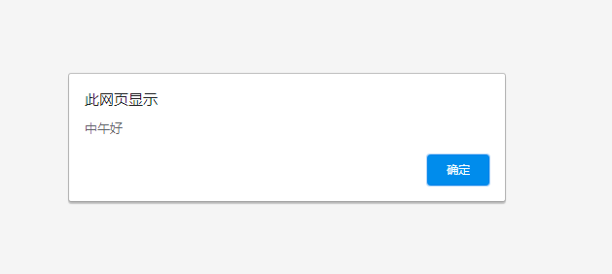  参考图1  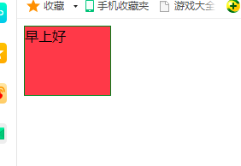  参考图2  - 动态生成表格  具体要求如下：（1）使用数组模拟出学生数据；（2）动态创建行和单元格； （3）为单元格填充数据；（4）提供“删除”链接，可删除所在的行。两个参考图如下，您可以用CSS样式让它更美观，漂亮。  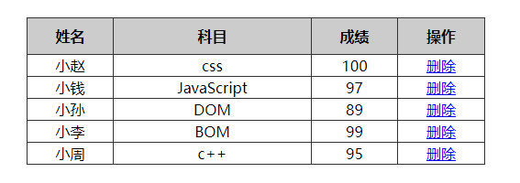  参考图1  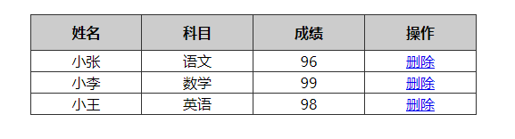  参考图2  - 电子时钟自动走动效果  具体要求如下：（1）编写程序，实现电子时钟自动走动效果；（2）提供一个按钮控制电子时钟是否停止走动 ，两个参考图如下，您可以用CSS样式让它更美观，漂亮。  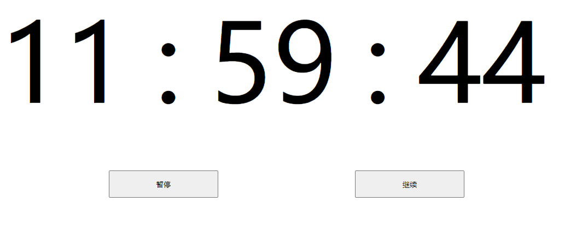  参考图1  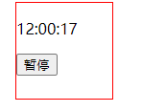  参考图2
实验的准备阶段  (指导教师填写) | 实验类型  （打） | □验证性 □演示性 □设计性 R综合性
实验的准备阶段  (指导教师填写) | 实验的重点、难点 | - 获取元素的方式  - 操作元素的方式  - 元素的属性和DOM节点操作；  - 常用鼠标、键盘事件的使用；  - 掌握window对象的常见事件，掌握定时器的使用。
实验的准备阶段  (指导教师填写) | 实验环境 | - HBuilder编辑器  - Chrome浏览器
实验的实施阶段 | 实验步骤及实验结果 | 该部分内容必须包括实验核心代码和效果图（必须包括完整的网页地址栏）  1.根据系统时间显示问候语功能  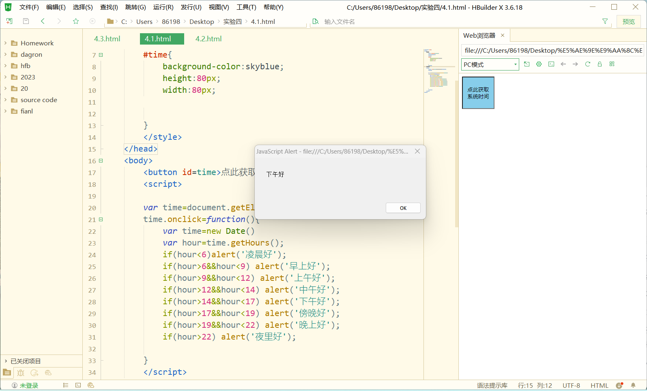  2. 动态生成表格  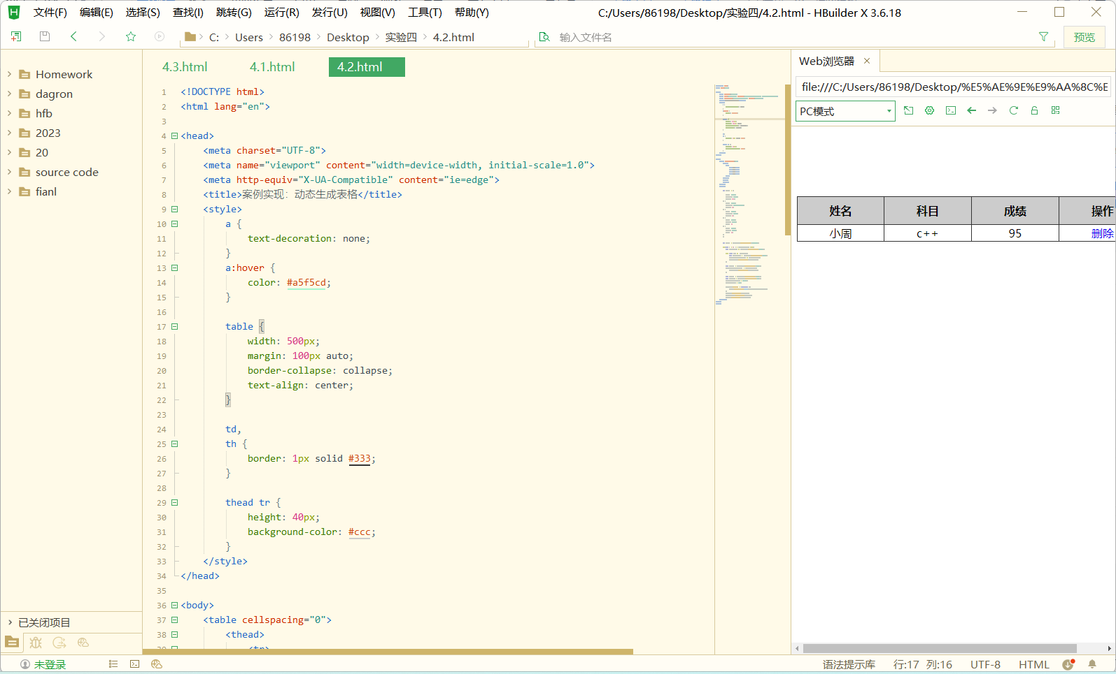  3.电子时钟自动走动效果  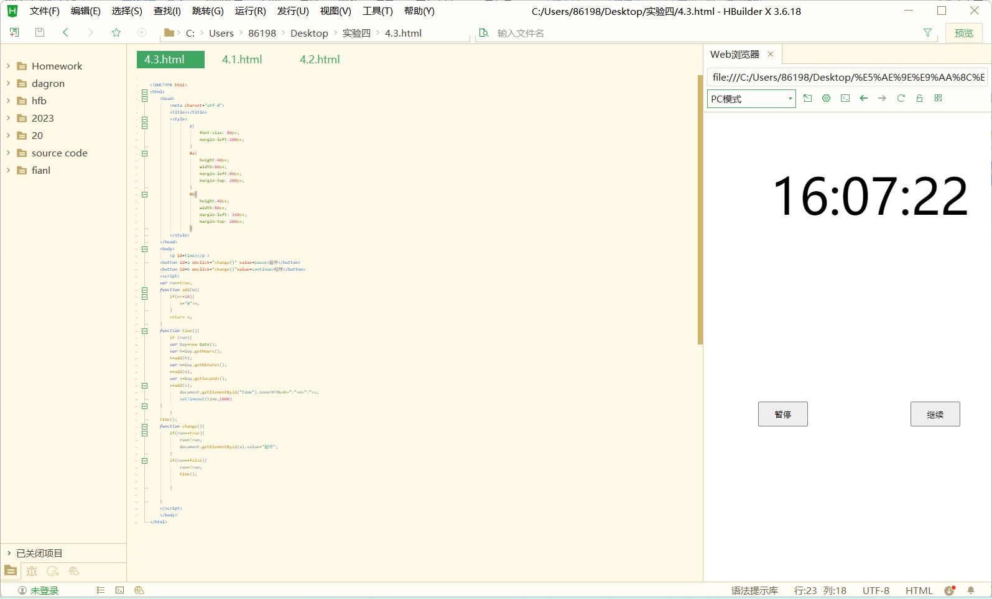
实验结果的处理阶段 | 实验结果的分析与总结

